Направление подготовки/специальность:

Прикладная математика и информатика

Дисциплина: Численные методы

Вид контроля, текущий контроль: Лабораторная работа

Фамилия, имя, отчество студента: Мазуров Валентин Константинович

Курс 3 группа 5

**Отчет по лабораторной работе №2**

на тему:

«Численное исследование сходимости интерполяционного процесса с использованием многочленов Ньютона»

Преподаватель Гудович Н.Н.

Оглавление

Теоретические сведения. 3

Пример нахождения интерполяционного многочлена методом Ньютона. 5

Исследование сходимости интерполяционного многочлена к интерполируемой функции. 6

Вывод. 7

# Теоретические сведения.

Алгебраический многочлен степени не выше n — функция вида

$p\left(x\right)=a_{0}+a_{1}x+a_{2}x^{2}+...+a_{n}x^{n}$ (1), где $n≥0,n∈Z,a_{0},a_{1},...,a_{n}∈R−const,x∈R−variable.$

Если $a_{n}≠0$, то $p\left(x\right)$*-* многочлен n-й степени.

Пусть функция $f$ задана на(2) — фиксированные, попарно различные точки вещественной оси $R$.

Интерполяционный многочлен степени не выше $n$ для функции $f$— многочлен (1), значение которого в точках (2) совпадают со значениями функции $f$ в этих точках.

$p_{n}\left(x_{i}:\{x_{j}\}_{j=0}^{n};f\right)=f\left(x_{i}\right),i=0,...,n$ (3)

При этом точки (2) — узлы интерполяции, а функция $f$— интерполируемая функция.

Существует несколько способов построения интерполяционного многочлена. В этой работе рассматривается метод Ньютона. Общая формула для вычисления интерполяционного многочлена степени не выше $n$, построенного по узлам интерполяции (2), имеет вид:

$$p_{n}\left(x\right)=f\left(x_{0}\right)+f\left(x_{0},x_{1}\right)\left(x−x_{0}\right)+f\left(x_{0},x_{1},x_{2}\right)\left(x−x_{0}\right)\left(x−x_{1}\right)+...+f\left(x_{0},...,x_{n}\right)\left(x−x_{0}\right)\left(x−x_{1}\right)...\left(x−x_{n−1}\right)$$

где - разделенная разность порядка $n$.

Обобщенная формула интерполяционного многочлена степени не выше $n$:

$p_{n}\left(x\right)=\sum_{i=0}^{n}{\{}f\left(x_{0},...,x_{i}\right)∗\prod_{j=0}^{i−1}{\left(x−x_{j}\right)}\}$.

Существует два способа вычисления разделенных разностей:

1. по формуле вычисления разделенных разностей порядка n в узлах интерполяции (2) через значения функции в этих узлах: $f\left(x_{0},x_{1},...,x_{n}\right)=\sum_{i=o}^{n}{\frac{f\left(x_{i}\right)}{\prod_{j=o,j≠i}^{n}{\left(x_{i}−x_{j}\right)}}}$ 
   (4)
2. индуктивный способ: вычисление разделенных разностей более высокого порядка через предыдущие, используя рекуррентную связь $f\left(x_{i},...,x_{j}\right)=\frac{f\left(x_{i+1},...,x_{j}\right)−f\left(x_{i},...,x_{j−1}\right)}{x_{j}−x_{i}}$ 
   (5) .   
   В этом случае удобно составлять следующую таблицу (6):

|  |  |  |  |  |
| --- | --- | --- | --- | --- |
| Узлы (2)\ Порядок | 0 | 1 | 2 | n |
| $$x_{0}$$ | $$f\left(x_{0}\right)$$ | $$f\left(x_{0},x_{1}\right)$$ | $$f\left(x_{0},x_{1},x_{2}\right)$$ | $$f\left(x_{0},x_{1},...,x_{n}\right)$$ |
| $$x_{1}$$ | $$f\left(x_{1}\right)$$ | $$f\left(x_{1},x_{2}\right)$$ | $$f\left(x_{1},x_{2},x_{3}\right)$$ | - |
| $$x_{2}$$ | $$f\left(x_{2}\right)$$ | $$f\left(x_{2},x_{3}\right)$$ | $$f\left(x_{2},x_{3},x_{4}\right)$$ | - |
| ... | ... | ... | ... | ... |
| $$x_{n−1}$$ | $$f\left(x_{n−1}\right)$$ | $$f\left(x_{n−1},x_{n}\right)$$ | - | - |
| $$x_{n}$$ | $$f\left(x_{n}\right)$$ | - | - | - |

# Пример нахождения интерполяционного многочлена методом Ньютона.

Пусть дана функция $f\left(x\right)=x^{2}$. Составим таблицу значений:

|  |  |  |  |
| --- | --- | --- | --- |
| $$x_{i}$$ | -1 | 0 | 1 |
| $$f\left(x_{i}\right)$$ | 1 | 0 | 1 |

Построим для этой функции многочлен Ньютона. Он будет иметь вторую степень, так как число узлов интерполяции равно трем. Составим таблицу вида (5) для разделенных разностей:

|  |  |  |  |
| --- | --- | --- | --- |
| Узлы \ Порядок | 0 | 1 | 2 |
| -1 | 1 | -1 | 1 |
| 0 | 0 | -1 | - |
| 1 | 1 | - | - |

$$p_{2}\left(x\right)=f\left(x_{0}\right)+f\left(x_{0},x_{1}\right)\left(x−x_{0}\right)+f\left(x_{0},x_{1},x_{2}\right)\left(x−x_{0}\right)\left(x−x_{1}\right);$$

$p_{x}\left(x\right)=1−\left(x+1\right)+\left(x+1\right)x=x^{2}$.

# **Исследование сходимости интерполяционного многочлена к интерполируемой функции.**

Рассматриваемая интерполируемая функция имеет вид: $f\left(x\right)=x^{2}$.

Рассмотрим поведение графика функции и интерполяционного многочлена на следующих отрезке $\left[−1;1\right]$.

На данном отрезке график интерполяционного многочлена сходится к графику функции на интервале $\left(−1;1\right)$ при $n=20..35$, $n$— степень многочлена Ньютона.

При $n=36..67$ график интерполяционного многочлена, разделенные разности для которого найдены по формуле (4), начинает расходиться с графиком функции, причем, чем больше степень $n$, тем больше он отклоняется от графика функции.

При $n>67$ график интерполяционного многочлена, разделенные разности для которого найдены при помощи рекуррентной связи (5), начинает расходиться с графиком функции, причем, чем больше степень $n$, тем больше он отклоняется от графика функции.

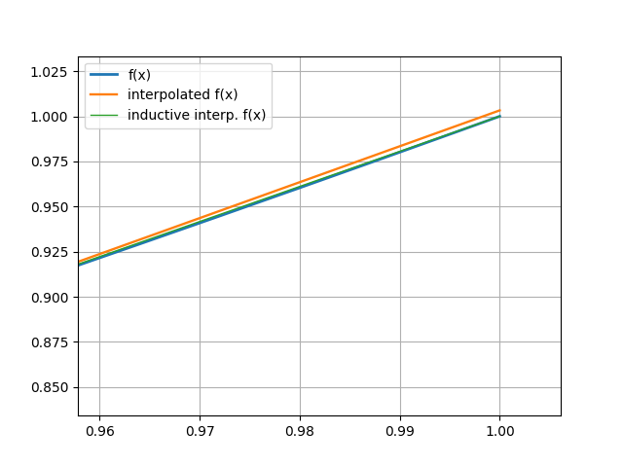Рис 3: n = 36

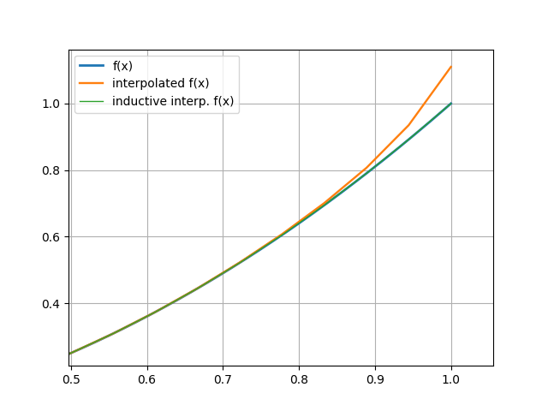Рис 2: n = 37

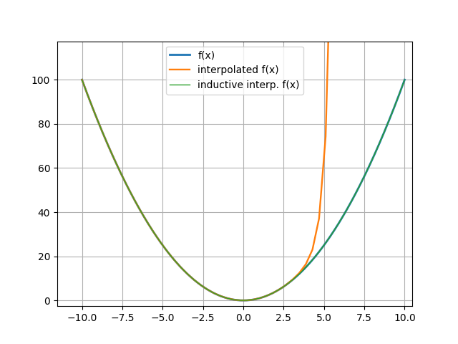Рис 3: n = 36

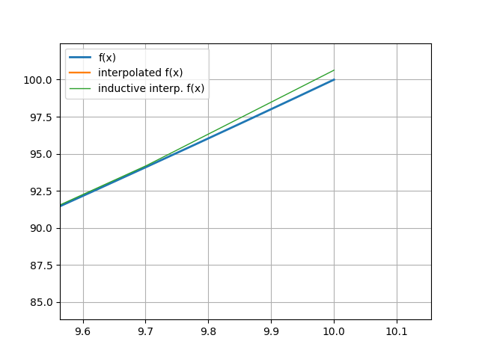Рис 4: n = 36

# **Вывод.**

При увеличении числа узлов интерполяции, интервал сходимости увеличивается. Но после определенного количества узлов интерполяции значения многочлена Ньютона начинают расходиться с значениями первичной интерполируемой функции при приближении к крайним точкам.

При этом значения многочлена Ньютона, разделенные разности которого вычислены через формулу (4), начинают расходиться при меньшем количестве узлов интерполяции относительно значений многочлена, разделенные разности которого вычислены индуктивно с использованием рекуррентной связи (5).